Medieninformation

Prost Mahlzeit
Ernst Grissemann und Gottfried Schwarz

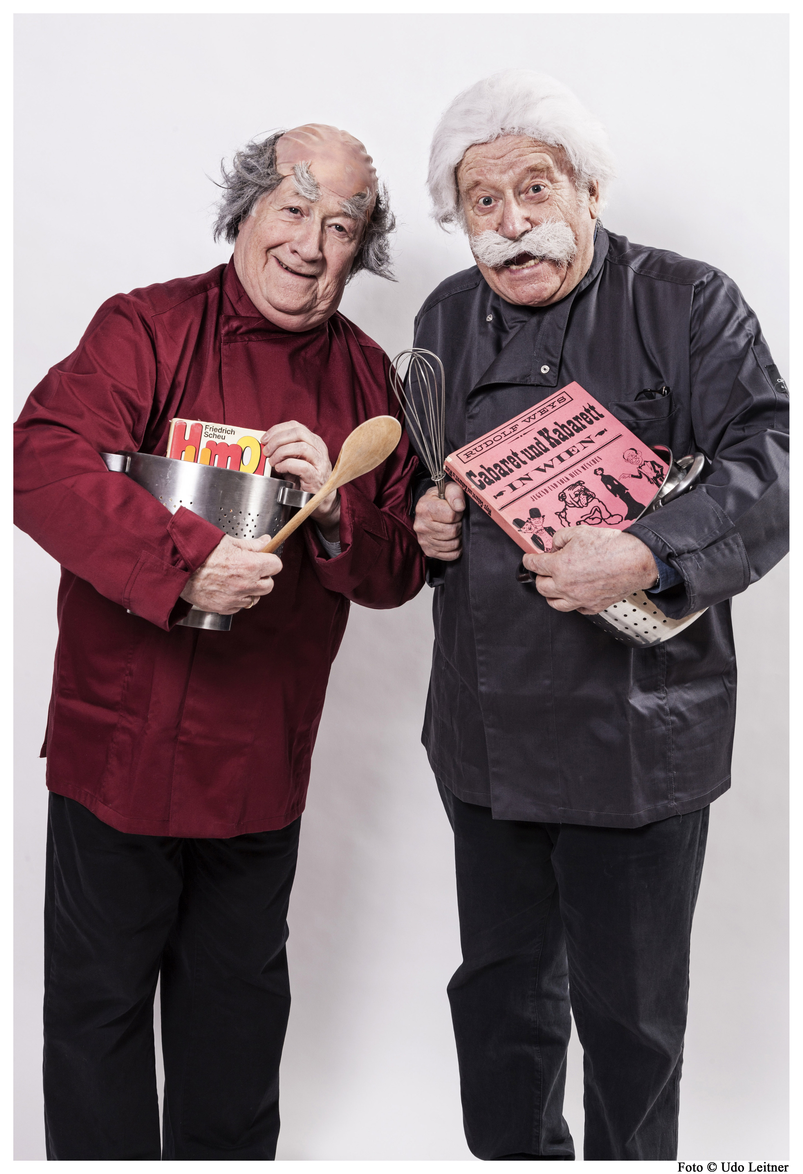
Ernst Grissemann und Gottfried Schwarz haben einen Großteil ihres Lebens dem Unterhaltungsprogramm des Österreichischen Rundfunks gewidmet. Der eine war Schauspieler, dann langjähriger Chef von Ö3 und Hörfunkintendant, der andere war Unterhaltungschef im Fernsehen, Regisseur und Schauspieler.
Beide haben im Laufe der Zeit hunderte Lachsendungen „zusammengekocht“. Wenn sie also heute eine „Kochshow“, ausschließlich mit komischen Texten zum Thema „Essen und Trinken“ präsentieren, können sie sich getrost die ältesten Fernsehköche der Welt nennen.
Die Rezepte für die servierten Gerichte stammen von berühmten Humoristen aus Österreich und Deutschland, wie Helmut Qualtinger, Horst Evers, Heino Jaeger, Roda Roda, Roald Dahl, Friedrich Torberg, Joachim Ringelnatz, Otto Grünmandl, Andreas Vitasek, Robert Weys, Vico von Bülow (Loriot), Hugo Wiener, Martin Flossmann, Christian Morgenstern und vielen anderen.
Das Menü besteht aus 20 Gängen mit lustigen Erzählungen, Gedichten und Doppelconferencen und reicht von Antipasti, Suppen, Lamm- und Schweinebraten über Kaiserschmarrn bis zu Wiener Kaffeespezialitäten.
Guten Appetit!

Beginn: 19.30 Uhr
Termin: Samstag, 20. April 2013
Preise: Euro 26,-/23,-/20,-/17,-
Kartenvorverkauf: 1040 Wien, Argentinierstraße 37
von Montag bis Samstag von 13.00 bis 18.00 Uhr
Karten Hotline: 01/501 65/3306
www.akzent.at

Pressefotos in 300dpi und –texte für Ihre Ankündigung stehen auf unserer Website www.akzent.at in unserem Pressebereich zur Verfügung.

